



|  |  |
| --- | --- |
| **שם ביה"ס, רשות:** | מקיף ט' אשדוד |
| **שם המורה:** | **רינה ארנגאוס, אנט, רונית אבן חן, ילנה מרקון, יוליה מורשטיין ומזל אלטחן** |
| **שם המדריכה:** | נורית היינה |
| **שם הפעילות:** | פונקציה ריבועית- חקירת משפחות של פונקציות |



**משימות מקוונות לביצוע**

**משימה מקוונת ראשונה**

חפשו סרטונים ויישומוניםלחקירת נושא פונקציה ריבועית העלו את הקישורים אל פורום מתמטיקה באתר הבית ספרי. הסבירו בכמה משפטים מה ניתן לבצע ביישומון או לראות בסרטון. כהכנה לנושא או בסיום שלב א' ו-ב'.

**משימה מקוונת שניה**

**אפשרות א'**

א.1. הכינו סרטון (באמצעות תוכנות הקיימות ברשת לדוגמה :[SCREENCAST MATIC](http://www.screencast-o-matic.com/) ) בזוגות בנושא חקירת פונקציה ריבועית צרו יישומון ו/ או שרטוט גרפים יצירתיים ומיוחדים של פרבולות ב- Geogebra. בסיום שלב ג' ו-ד'.

א.2. על כל זוג להכין 10 שאלות אמריקאיות וגם נכון/ לא נכון בתוך הסרטון ע"י כל זוג תלמידים (באמצעות תוכנות קיימות ברשת לדוגמה: [EDU.טיוב](http://projects.telem-hit.net/edutube/index.aspx) וידאו אינטראקטיבי בלמידה). את הפעילויות מעלים לפורום המתמטי בסיום שלב ה' ו-ו'.

א.3. כלזוג תלמידים פותר 2 סטים של שאלות הקיימים בסרטוניםשזוגות אחרים יצרו, מבצע הערכה על המשימותורפלקציה על התהליך.

**אפשרות ב'**

ב.1. עבדו בזוגות הכינו יישומון, שרטוט גרפי יצירתי ייחודי עיקרי של פרבולות ב- Geogebra. הנכם מתבקשים להכין דף הסברים במסמך Word המנחה כיצד יש לפעול ביישומון אם קיים ו/או על מנת להגיע לתוצר שיצרתם.

ב.2. על כל זוג להכין 10 שאלות אמריקאיות וגם נכון/ לא נכון ניתן גם שאלות פתוחות בנושא הפעילות שבנו בכלי טופס Google Docs.

ב.3. כלזוג תלמידים מבצע את הפעילות ופותר 2 סטים של שאלות שזוגות אחרים יצרוומבצע רפלקציה על התהליך.

דוגמאות לתוצרים שהנכם יכולים ליצור, את השרטוטים חשוב ליצור לא רק על ראשית הצירים. היו יצירתיים וצרו צורות בעזרת פונקציות ריבועיות, פונקציות קוויות, משוואת קו ישר וצורות גאומטריות.

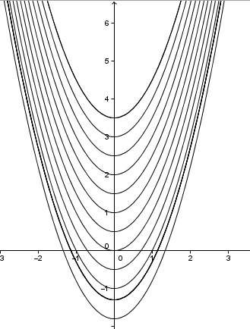

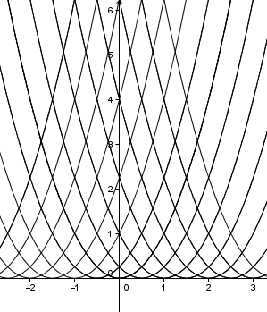

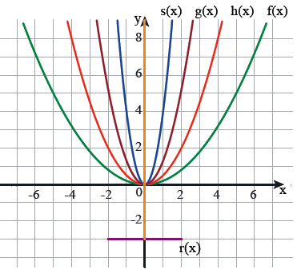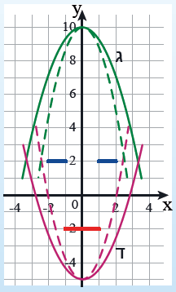

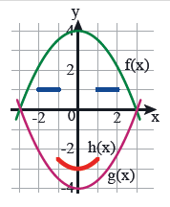

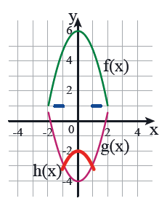

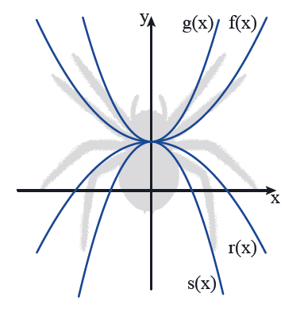

ניתן לבנות יישומונים שונים, כדוגמת [Angry Birds](http://www.teachmaths-inthinking.co.uk/activities/angry-birds.htm)

[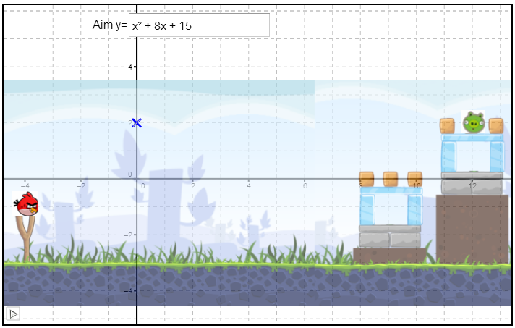](http://www.teachmaths-inthinking.co.uk/activities/angry-birds.htm)

[הפרבולה בצורה המוזזת](http://highmath.haifa.ac.il/index.php?option=com_content&task=blogcategory&id=254&Itemid=220)

[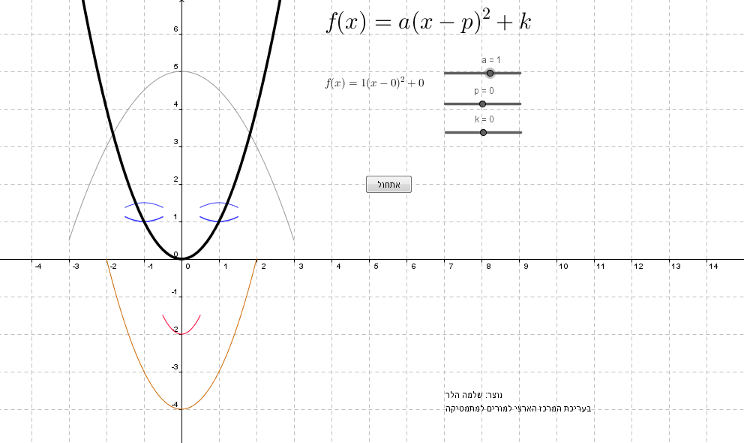](http://highmath.haifa.ac.il/index.php?option=com_content&task=blogcategory&id=254&Itemid=220)